ЗАО «Кадницы-на-Вятке» (8332) 36-25-75, 36-31-13, 36-57-53 kadnici@kadnici.kirov.ru, www.kadnici.ru

Тали стационарные:

Тали применяются для подъема грузов, когда оператор находится около груза.

Модель | Грузоподъемность, тонн | Тяговое усиление, H, не более | Масса тали с цепями при высоте (Н) подъема, кг, не более |  |  |  | Масса (без цепей), кг, не более
 |  |  | Н=3 м | Н=6 м | Н=9 м | Н=12 м | Масса (без цепей), кг, не более
ТРШСМ-05 | 0,5 | 300 | 8,3 | 13,25 | 18,2 | 23,15 | 5
ТРШС-1 | 1 | 300 | 12,5 | 18,5 | 24,5 | 30,5 | 8.0
ТРШС-2 | 2 | 330 | 19 | 27 | 36 | 44 | 13
ТРШС-3,2 | 3,2 | 380 | 28 | 39 | 49,5 | 60 | 22
ТРШС-5.0 | 5,0 | 390 | 80 | 93 | 107 | 120 | 66

Модель | H | B | b | L | L2 | S
Модель | мм, не более
ТРШСМ-0,5 | 260 | 150 | 75 | 125 | 45 | 21
ТРШС-1 | 315 | 190 | 95 | 170 | 60 | 24
ТРШС-2 | 480 | 190 | 95 | 240 | 70 | 30
ТРШС-3,2 | 570 | 190 | 95 | 270 | 80 | 37
ТРШС-5.0 | 790 | 268 | 118 | 455 | 150 | 50

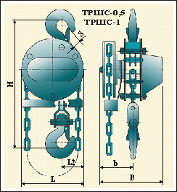 | 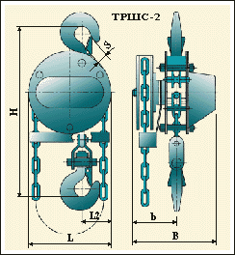 | 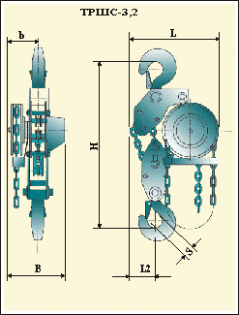 | 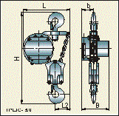
ТРШС-0,5/1 ТРШС-2 ТРШС-3,2 ТРШС-5,0

ЗАО «Кадницы-на-Вятке» (8332) 36-25-75, 36-31-13, 36-57-53 kadnici@kadnici.kirov.ru, www.kadnici.ru

ЗАО «Кадницы-на-Вятке» (8332) 36-25-75, 36-31-13, 36-57-53 kadnici@kadnici.kirov.ru, www.kadnici.ru

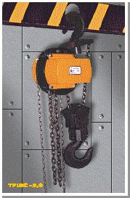 | 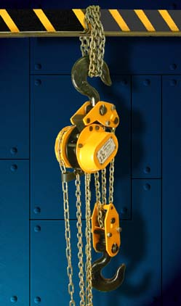
ТРШС-5.0 ТРШС-3.2

ЗАО «Кадницы-на-Вятке» (8332) 36-25-75, 36-31-13, 36-57-53 kadnici@kadnici.kirov.ru, www.kadnici.ru

